АВТОМАТИЗИРОВАННАЯ СИСТЕМА «ООО СТРОЙМАТЕРИАЛЫ»

РУКОВОДСТВО ПОЛЬЗОВАТЕЛЯ

НОМЕР ДОКУМЕНТ 04062026

На .. страницах

2026г

1. ВВЕДЕНИЕ 3
1.1 Область применения 3
1.2 Краткое описание возможностей 3
1.3 Уровень подготовки пользователей 3
1.4 Перечень эксплуатационной документации 3
2 НАЗНАЧЕНИЕ И УСЛОВИЯ ПРИМЕНЕНИЯ 4
2.1 Виды деятельности и функции 4
2.2 Программные и аппаратные требования к системе 4
3 ПОДГОТОВКА К РАБОТЕ 5
3.1 Состав дистрибутива 5
3.2 Запуск системы 5
3.3 Проверка работоспособности системы 5
4 Описание ОПЕРАЦИЙ 6
4.1 Наименование операций 6
4.2 Условия выполнения операций 6
4.3. Подготовительные действия 6
4.4 Основные действия 6
4.5 Заключительные действия 9
5 АВАРИЙНЫЕ СИТУАЦИИ. ВОССТАНОВЛЕНИЕ БАЗЫ ДАННЫХ 11
6 Рекомендации по освоению 12

1. ВВЕДЕНИЕ

1.1 Область применения
Областью применения руководства пользователя является программное обеспечение «ООО Стройматериалы».

1.2 Краткое описание возможностей
В краткое описание возможностей входит:
1. Авторизация и регистрация;
2. Добавление данных;
3. Редактирование и удаление данных;
4. Поиск и сортировка данных;
5. Разграничение ролей.

1.3 Уровень подготовки пользователей
Пользователь системы должен обладать базовыми навыками использования персонального компьютера. Также он должен знать данные для входа в личный аккаунт в системе.

1.4 Перечень эксплуатационной документации
В перечень эксплуатационной документации входит:
1. Руководство пользователя;
2. Руководство менеджера и администратора;
3. Руководство по запуску системы;
4. Аварийные ситуации и способы решения;
5. Восстановление базы данных;
6. Рекомендации по освоению.

2 НАЗНАЧЕНИЕ И УСЛОВИЯ ПРИМЕНЕНИЯ

2.1 Виды деятельности и функции
- Авторизованный клиент может просматривать товары (без фильтрации, сортировки, поиска);
- Менеджер может просматривать товары (с фильтрацией, сортировкой, поиском), просматривать заказы;
- Администратор может просматривать (с фильтрацией, сортировкой, поиском)/добавлять/редактировать/удалять товары, просматривать /добавлять/редактировать/удалять заказы.

2.2 Программные и аппаратные требования к системе
Программные требования:
1. Приложение 1С версией не ниже 8.3;
2. Операционные системы: Windows, Linux, MacOS.
Аппаратные требования:
1. Монитор с диагональю 16:9 и разрешением 1920х1080;
2. Клавиатура;
3. Мышь;
4. Персональный компьютер
A. Процессор INTEL CORE I3 8100;
B Видеокарты NVIDIA 1050TI;
C Оперативная память 16 ГБ.

3 ПОДГОТОВКА К РАБОТЕ

3.1 Состав дистрибутива
В состав дистрибутива входит:
1. Файл базы данных 1С в формате .dt
2. Файл конфигурации 1С в формате .cf;
3. Руководство пользователя.

3.2 Запуск системы
Для запуска программного обеспечения нужно иметь аккаунт в системе. При запуске системы вам нужно будет ввести данные от аккаунта, а именно: логин и пароль. После введения данных нажмите на кнопку «Войти». На рисунке 1 изображена форма авторизации в систему
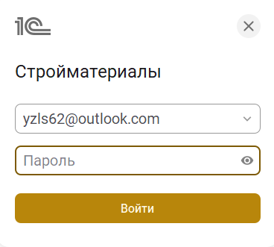
Рисунок 1 - форма авторизации

3.3 Проверка работоспособности системы
Для проверки работоспособности системы нужно установить файлы, указанные в пункте 3.1, после чего авторизоваться.

4 Описание ОПЕРАЦИЙ

4.1 Наименование операций
В системе пользователь определенной роли может: добавлять, удалять, редактировать, сортировать, искать данные.

4.2 Условия выполнения операций
Для выполнения операции пользователь должен быть авторизован и обладать нужной ролью в системе

4.3. Подготовительные действия
Пользователь должен зайти в нужный ему раздел и в соответствии со своей ролью выполнить действие.

4.4 Основные действия
Гость может просматривать товары без фильтрации, сортировки и поиска. На рисунке 2 проиллюстрирован экран гостя
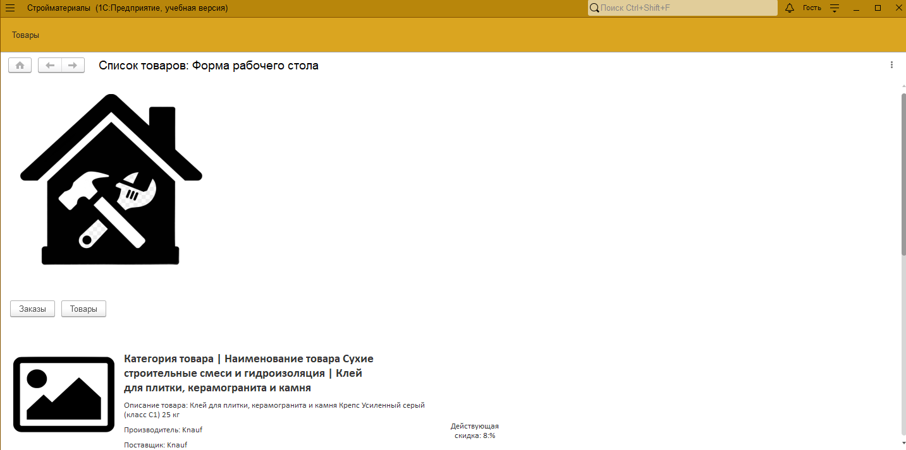
Рисунок 2 - экран гостя
Авторизованный гость может просматривать товары без фильтрации, сортировки и поиска. На рисунке 3 проиллюстрирован экран авторизованного клиента

Рисунок 3- экран гостя
Менеджер может просматривать товары с фильтрацией, сортировкой и поиском, а также просматривать заказы. На рисунках 4,5 продемонстрированы экраны менеджера.
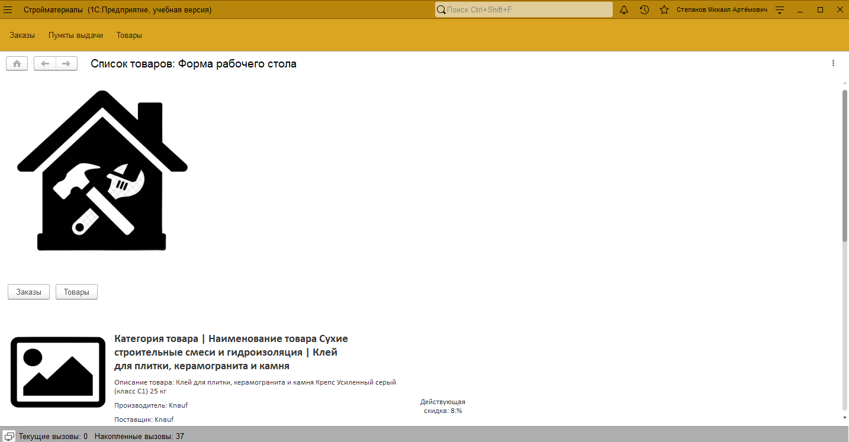
Рисунок 4 - экран менеджера
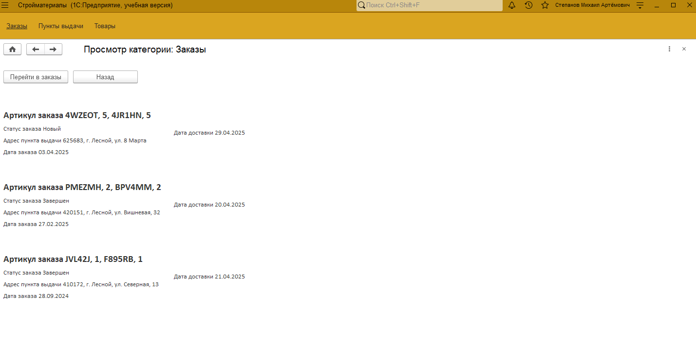
Рисунок 5 - экран менеджера 2
- Администратор может просматривать с фильтрацией, сортировкой, поиском, просматривать, удалять, редактировать, создавать данные. На рисунках 6,7,8 продемонстрированы права администраторы в системе.
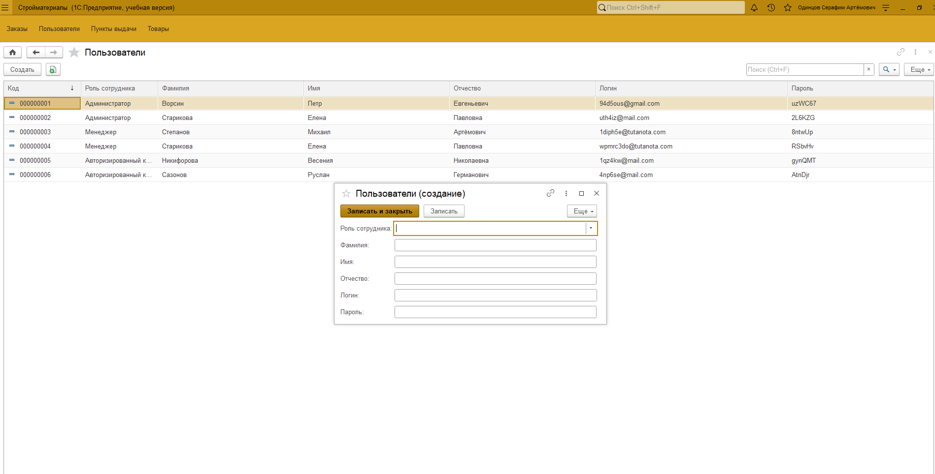
Рисунок 6 - создание данных
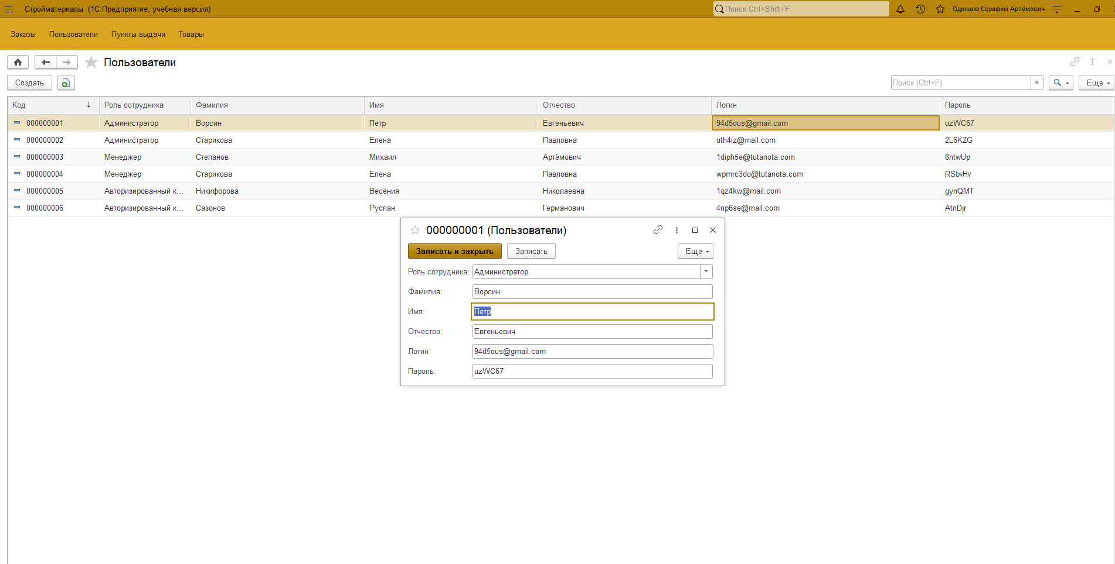
Рисунок 7 - редактирование данных
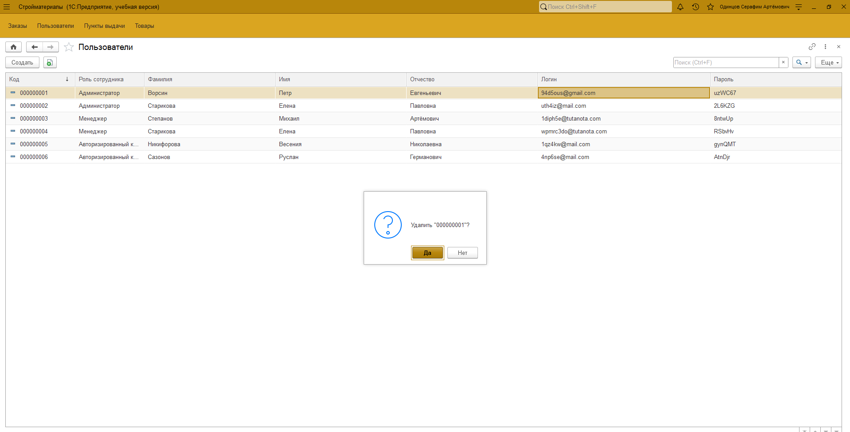
Рисунок 8 - удаление данных

4.5 Заключительные действия
При завершении работы в программе – сохраните данные и выйдите из системы. Чтобы выйти из системы в правом верхнем углу наведитесь на ФИО, и выберите пункт «Завершение работы (выйти)». На рисунке 9 проиллюстрирован выход из системы.
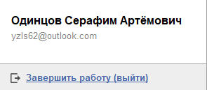
Рисунок 3 - выход из системы
4.6 Ресурсы, расходуемые на операции
Ресурсы высчитываются в секундах. Опишем сколько секунд происходит определенная операция.
1. Авторизация – 40 секунд
2. Регистрация – 120 секунд
3. Удаление данных – 20 секунд
4. Редактирование данных – 60 секунд
5. Создание данных – 180 секунд
6. Выход из системы – 20 секунд

5 аВАРИЙНЫЕ СИТУАЦИИ. ВОССТАНОВЛЕНИЕ БАЗЫ ДАННЫХ
При возникновении аварийной ситуации, есть ряд действий, которые нужно выполнить для исправления ошибки.
1. Проверить подключение к Интернет-соединению;
2. Проверить корректность данных;
3. Сохранить данные в системе;
4. Перезапустить приложение.
Если вам не помогли данные действия – обратитесь к техническому специалисту в предприятии.
При проблеме с базой данных – необходимо выполнить резервное копирование с облачного сервера.

6 Рекомендации по освоению
При возникновении вопросов по системе – прочитайте руководство пользователя. Если же вопрос по эксплуатации приложения – обратитесь к справочнику 1С или напрямую к разработчику.

